Задание 2: проектирование API

Описание:
Интернет-магазин "Петрушка Зеленая" преуспевает, расширяется и в мобильном приложении решили создать новый экран, который будет отображать магазины партнеров (см. макеты ниже).
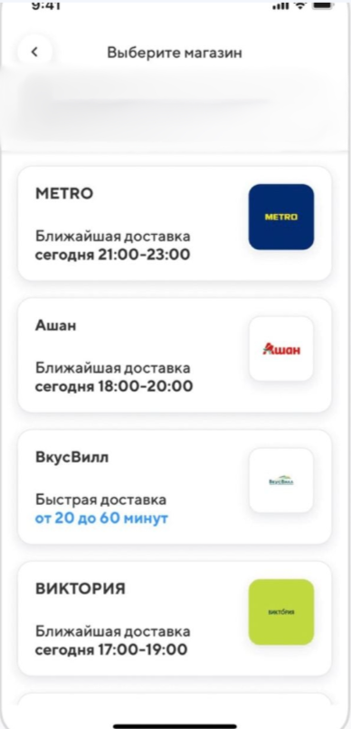

Что нужно сделать:
- Написать пример REST API запроса, который будет вызываться при переходе пользователя на данный экран.
- Привести пример ответа этого REST API в соответствии с макетом. Формат - JSON. Учесть, что при клике на плашку магазина должен осуществляться переход по ссылке на внешний ресурс.

